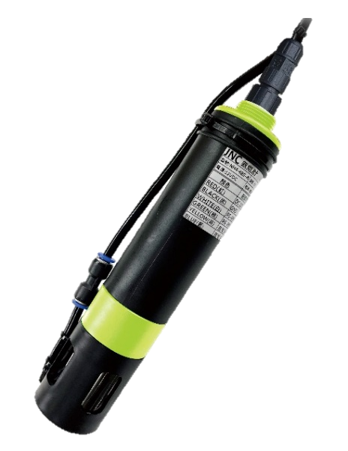
[產品特色]
- IoT氨氮計，具有RS-485及Wi-Fi網頁雙介面，可遠端或現地手機直接監控，免錶頭，免APP，可提供給全球任何一種錶頭或軟體，精準、耐用的NH4-N數值，並可換算NH3游離氨。
- 手機掃描QR Code連上設備Wi-Fi，自動開啟設備網頁，免輸入網址。
- 可透過網頁直接更新韌體(OTA)，免拆機、免外接燒錄工具。
- 自動清洗功能(選配)：已包含微型空氣泵，清洗排程(可調)自清Hold最後讀值，及穩定時間(可調)，能輕易延長保養週期。
- 手機網頁操作智慧校正功能：現場保護蓋換標準液瓶，手機網頁導覽式校正流程，校正超便利。
- 智慧AI功能：校正/自清狀態通知，自我判斷、電極髒污或老化程度等。
- 一體化設計，內建IoT傳輸及感測器；送電即可操作，一切功能皆已內建。
- IP68沉水式型耐腐蝕材質，可直接投入水中，不需保護套管。
- 高強度隔離式電纜線可直接投入使用，訊號穩定，電源及IoT訊號具有突波隔離保護。
- 具溫度補償，且溫度量測符合環保署公告自動監測設施法NIEA W218.51C。
- 具鉀離子(K+)干擾補償，可於網頁或RS-485輸入現場K+濃度。
- NH3游離氨由NH4-N、水溫及pH換算，pH可手動輸入或由PLC即時寫入。
- 內建EEPROM寫入防護，高頻寫入設定值亦不損耗儲存壽命。
- 智慧設計，可儲存校正參數，校正後可至現場直接安裝。
- 具有三點校正，可依標準液或已知濃度的Sample進行校正。
- 校正及自清時，保持最後讀值，避免誤動作，同時可讀狀態(校正中/自清中/穩定中／保養中)。
- 可透過Web及RS-485查詢最新三次校正記錄(日期/斜率／校正點)。

[適用場所] 污水、地下水、淡水養殖、河川湖泊偵測系統。
[選配型號] NH4485-代碼1-代碼2-代碼3

代碼1 | 功能 | 代碼2 | 感測端接頭 | 代碼3 | 線長／風管長度
N | 無自清 | C | 快速接頭 | 3N | 3公尺+裸線
 |  |  |  | 3C | 3公尺+快速接頭
 |  |  |  | 10N | 10公尺+裸線
 |  |  |  | 10C | 10公尺+快速接頭
A24 | 自動清洗（24VDC空氣泵、噴頭） | F | 電纜頭 | 20N | 20公尺+裸線
 |  |  |  | 20C | 20公尺+快速接頭
 |  |  |  | 數值N | 線長+裸線
 |  |  |  | 數值C | 線長+快速接頭
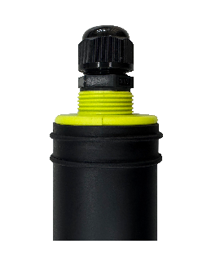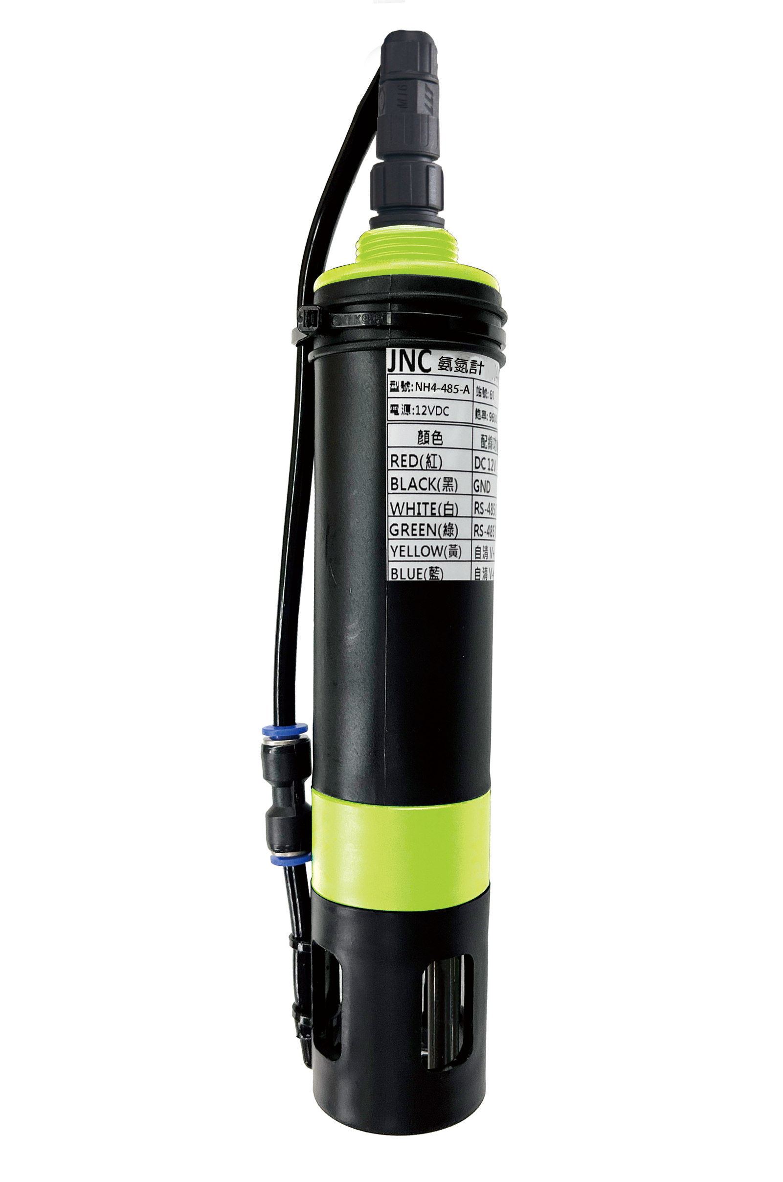
代碼2:快速接頭
代碼2:電纜頭

[規格]
NH4規格 |  | 溫度規格
量測範圍 | 0~10000mg/L (或是客製更高濃度)  斜率讀值70~130% | 溫度原理 | NTC30K
量測範圍 | 0~10000mg/L (或是客製更高濃度)  斜率讀值70~130% | 量測範圍 | -10~120°C自動溫度補償
量測範圍 | 0~10000mg/L (或是客製更高濃度)  斜率讀值70~130% | 精確度 | ±0.2°C
精確度 | ±5%讀值±0.5mg/L | 解析度 | 0.1°C
解析度 | 0.01 mg/L | 再現性 | 0.1°C
再現性 | ±3%讀值±0.5 mg/L | 其他規格
工作參數 | 工作溫度: 5~50 ℃ | 上方連結方式 | 3/4”NPT牙口
工作參數 | 工作溫度: 5~50 ℃ | 下方連結方式 | M42牙口
反應時間 | T90 ≤ 120秒 | 外殼材質 | 聚丙烯(PP),抗酸鹼/食品級/零溶出
反應時間 | T90 ≤ 120秒 | 電極材質 | PVC
通訊方式 | RS-485 Modbus RTU  Wi-Fi網頁免APP，手機直接操作  掃QR Code自動開啟網頁  (192.168.1.80) | 尺寸 | ø50*L213.9mm
通訊方式 |  | 重量 | ≤340公克
通訊方式 |  | 電源 | 自清：24VDC(選配)  無自清：9～36VDC
安規認證 | 歐盟CE安全認證  美國FCC認證 | 耗電量 | 自清：6.8W  無自清：0.8W
安規認證 | 歐盟CE安全認證  美國FCC認證 | 防水等級 | IP68
技術規格
量測原理 | 符合環保署公告自動監測設施法NIEA W456.51C。利用感測前端材質，感測NH4-N電位變化，將電位差轉換成濃度，並修正各種補償，提供一個精準的數據。
資料解析度 | 16位元(0.001%F.S) | 突波保護 | 8000VDC
保護 | 極性、過載、短路 | 安裝方式 | 沉水式、三通式、插管式
[尺寸圖] 單位:mm [校正說明]
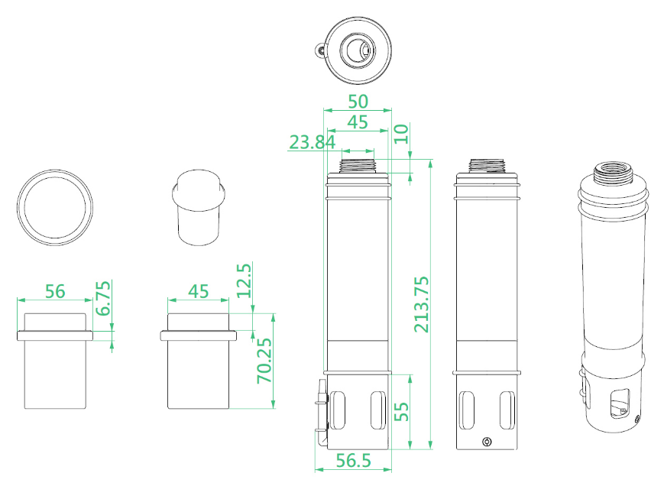
※依照現場需求可選配型號 Sample-NH4於現場做水樣校正
NH₄量測原理為離子選擇性電極法，並且為最經濟且無須額外加藥成本，以達到可線上監測的需求，JNC出廠時每支電極皆經過ISO9001程序使用標準液校正。
使用上如要去除背景干擾，請自行於現場採樣後使用比色法確認濃度，再進行現場水樣校正標定，即可得到更準確的數值。JNC提供(選配)現場比色法水樣校正，實際執行時會採取現場水樣分別稀釋10倍及100倍來做校正，整個校正流程共會校正低(稀釋100倍)、中(稀釋10倍)及高(現場水樣)三點。
現場水樣含鉀離子(K+)時，請先於網頁輸入K+濃度再校正，以免干擾被誤判為斜率變化。
品名 | 型號
NH4比色法水樣校正 | Sample-NH4

